UNIVERSIDAD NACIONAL DE JULIACA
Facultad de Ciencias de Ingenierías
ESCUELA PROFESIONAL DE INGENIERÍA DE SISTEMAS Y SOFTWARE

PLAN DE GESTIÓN DEL PROYECTO
PROYECTO
Amoblador3D: aplicación de escritorio para el diseño de interiores en 3D con medidas reales y estimación de presupuesto
Código AMB3D-PGP-10 · Versión 1.1 · 7 de noviembre de 2026
INTEGRANTES | Flores Calcina, Alexander Edson  Sandia Condori, George James  Huanca Tiña, Erick Reison  Flores Ccori, Brayan
DOCENTE | Noe Tipo Mamani
ASIGNATURA | Bases de Datos
SEMESTRE | 2026-II
JULIACA – PERÚ
2026

Control del documento
Campo | Valor
Documento | Plan de gestión del proyecto
Código | AMB3D-PGP-10
Versión | 1.1
Fecha | 7 de noviembre de 2026
Estado | Versión de entrega, para revisión del docente
Norma de referencia | PMBOK 7.ª ed. · ISO/IEC/IEEE 12207:2017
Proyecto | Amoblador3D: aplicación de escritorio para el diseño de interiores en 3D con medidas reales y estimación de presupuesto
Elaborado por | Flores Calcina, Alexander Edson (jefe de proyecto)
Revisado por | Huanca Tiña, Erick Reison (responsable de calidad)
Aprobado por | Flores Calcina, Alexander Edson (jefe de proyecto)
Docente de la asignatura | Noe Tipo Mamani

Historial de revisiones
Versión | Fecha | Cambios | Responsable
1.0 | 2026-11-03 | Versión inicial | Equipo del proyecto
1.1 | 2026-11-07 | Versión de entrega revisada | Equipo del proyecto

Índice
Introducción
1. Metodología
2. Estructura de desglose del trabajo (EDT)
3. Cronograma (real, según el historial de Git)
4. Roles
5. Gestión de riesgos
6. Estimación de costos (referencial)

Índice de tablas
Tabla 1 Cronograma real de fases y entregables
Tabla 2 Roles y responsabilidades del equipo
Tabla 3 Matriz de riesgos del proyecto
Tabla 4 Estimación referencial de costos

Índice de figuras
Figura 1 Estructura de desglose del trabajo (EDT)
Figura 2 Diagrama de Gantt del proyecto

Introducción
En este plan se describe cómo se organizó y controló el desarrollo de Amoblador3D durante el semestre 2026-II: la metodología, la estructura de desglose del trabajo, el cronograma, los roles del equipo, los riesgos identificados y la estimación de costos. Las fechas del cronograma son las reales, tomadas del historial de Git.
El punto de partida es el acta de constitución (documento 01), y los cambios de cada fase quedan registrados en el documento 12.

1. Metodología
Se usó un modelo iterativo e incremental con prácticas ágiles (inspirado en Scrum):
- Cada fase es un incremento que se puede usar: agrega funciones completas, con sus pruebas, su migración de base de datos y su documentación en el README.
- Una rama Git por fase (fase-N-…); se integra cuando todas las pruebas pasan.
- Al empezar cada fase se priorizan las funciones del documento de requisitos según el valor para el usuario (prioridad A antes que M y B).
- Al terminar cada fase: revisión del funcionamiento, corrección de defectos y actualización de los scripts SQL.

Ciclo de vida según ISO/IEC 12207: requisitos → diseño de la arquitectura → construcción → pruebas → integración → entrega, repetido en cada fase.

2. Estructura de desglose del trabajo (EDT)
Figura 1
Estructura de desglose del trabajo (EDT)
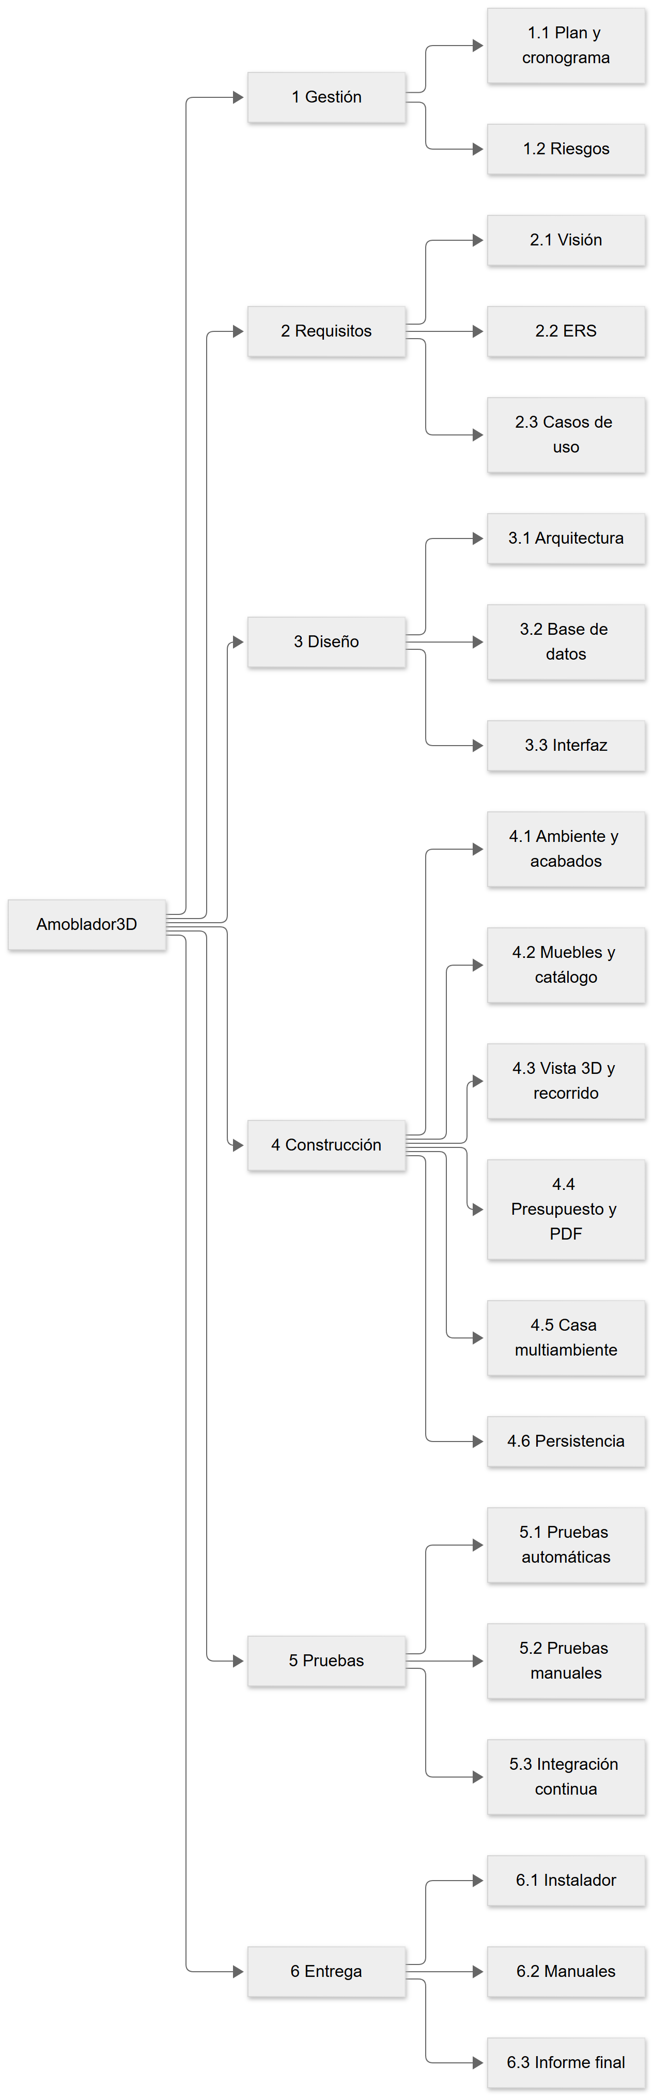
Nota. Elaboración propia.

3. Cronograma (real, según el historial de Git)
Tabla 1
Cronograma real de fases y entregables
Fase | Entregable | Inicio | Fin | Commit
0 | Prototipo Electron + Three.js | — | 2026-10-21 | d6d7335
1.x | Migración a Java + JavaFX + SQLite, correcciones, scripts SQL | 2026-10-21 | 2026-10-25 | ff7373c…65f8e6e
1 | Metrado, presupuesto, PDF, medir | 2026-10-25 | 2026-10-25 | 8ef40e5
2 | Imán, selección múltiple, copiar/pegar, bloqueo | 2026-10-25 | 2026-10-25 | a690de5
3 | Muebles nuevos, catálogo por categorías, plantillas | 2026-10-25 | 2026-10-25 | 650b5cc
4 | Recorrido, vistas, modo noche | 2026-10-25 | 2026-10-25 | e99db7b
5 | Autoguardado e instalador | 2026-10-25 | 2026-10-25 | 2df95ef
6 | Columnas, muros, L, techo, zócalo | 2026-10-25 | 2026-10-25 | 3c42b81
7 | Casa multiambiente, diseñador de muebles | 2026-10-26 | 2026-10-27 | fe6f6be
8 | Tipos de puerta, escaleras, pisos, registro de errores, CI, documentación | 2026-10-28 | 2026-11-04 | 6d277dc…56587b4
8.1 | Carátula institucional, encabezados e índices de tablas y figuras en los Word | 2026-11-06 | 2026-11-06 | 77cf676
8.2 | Revisión de entrega: código sin comentarios, manuales e informe final revisados | 2026-11-07 | 2026-11-07 | —

Figura 2
Diagrama de Gantt del proyecto
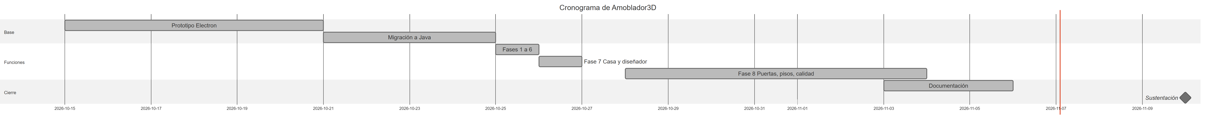
Nota. Elaboración propia.
El inicio del prototipo (15/10/2026) y la sustentación (10/11/2026) son fechas planificadas por el equipo; las demás provienen del historial de Git.

4. Roles
Tabla 2
Roles y responsabilidades del equipo
Rol | Responsabilidad | Integrante
Jefe de proyecto | Planificación, seguimiento, coordinación con el docente | Flores Calcina, Alexander Edson
Analista | Requisitos y casos de uso | Sandia Condori, George James
Arquitecto / desarrollador | Diseño, código, base de datos | Flores Calcina, Alexander Edson (con apoyo de todo el equipo)
Responsable de calidad | Pruebas y revisión | Huanca Tiña, Erick Reison
Documentador | Manuales e informe | Flores Ccori, Brayan

5. Gestión de riesgos
Probabilidad e impacto: 1 (bajo) a 3 (alto). Exposición = P × I.
Tabla 3
Matriz de riesgos del proyecto
Id | Riesgo | P | I | Exp. | Respuesta | Estado
R1 | Rendimiento 3D bajo en PCs de laboratorio | 2 | 3 | 6 | Reconstruir solo lo que cambia; materiales compartidos; texturas con caché | Mitigado
R2 | Pérdida de trabajo por cortes de luz | 3 | 3 | 9 | Autoguardado cada 60 s y guardado en transacción | Mitigado
R3 | Cambios de base de datos que rompen proyectos antiguos | 2 | 3 | 6 | Migraciones numeradas con prueba automática | Mitigado
R4 | El usuario no tiene Java instalado | 3 | 2 | 6 | Instalador con Java incluido | Mitigado
R5 | Modelos 3D de internet con escala u orientación incorrecta | 3 | 1 | 3 | Diálogo de importación que corrige medidas y giro | Mitigado
R6 | Clases muy grandes difíciles de mantener (FSHFMainWindow) | 3 | 2 | 6 | Documentar la deuda técnica; refactorizar por controladores | Abierto
R7 | Errores en producción sin información para diagnosticarlos | 2 | 2 | 4 | Registro de errores con trazas | Mitigado (2.0.0)
R8 | Retraso en la entrega por ampliar el alcance | 2 | 3 | 6 | Fases cortas, cada una entregable; alcance cerrado en el doc. 01 | Controlado
R9 | Licencias de modelos 3D de terceros | 1 | 2 | 2 | Muebles paramétricos propios; texturas generadas por código | Mitigado

6. Estimación de costos (referencial)
Tabla 4
Estimación referencial de costos
Concepto | Cantidad | Costo unitario (S/) | Total (S/)
Horas de trabajo: jefe de proyecto y arquitecto (Flores Calcina, Alexander Edson) | 80 h | 15,00 | 1 200,00
Horas de trabajo: analista (Sandia Condori, George James) | 55 h | 15,00 | 825,00
Horas de trabajo: responsable de calidad (Huanca Tiña, Erick Reison) | 55 h | 15,00 | 825,00
Horas de trabajo: documentador (Flores Ccori, Brayan) | 50 h | 15,00 | 750,00
Software (JDK, JavaFX, SQLite, Maven, IntelliJ Community, Git) | — | 0 (libre) | 0
Hosting del repositorio y CI (GitHub) | — | 0 (plan gratuito) | 0
Computadora de desarrollo (ya disponible) | 1 | — | —
Total | 240 h |  | 3 600,00

Todo el software usado es libre o gratuito, por lo que el costo del producto es solo el de las horas de trabajo. Las horas se estimaron para unas tres semanas de trabajo (del 15/10 al 06/11/2026), y la tarifa de S/ 15,00 por hora es referencial, la de un practicante de ingeniería de sistemas.

